الحاقیه شماره 3 مناقصه عمومی سرمایه گذاری در پروژه های احداث 2100 مگاوات نیروگاه خورشیدی با ظرفیت یک مگاوات و بالاتر سازمان انرژی های تجدیدپذیر و
بهره وری انرژی برق (ساتبا)
مناقصه سرمایه گذاری شماره 1/1402

به استحضار میرساند بدینوسیله موارد ذیل به اسناد مناقصه الحاق می گردد. شایان ذکر است این الحاقیه جزء لاینفک اسناد مناقصه بوده و مناقصه گران موظفند یک نسخه از ان را مهر و امضاء مجاز و تعهدآور نموده و در پاکت "ب" پیشنهادی قرار دهند. بدیهی است درصورت اصلاح مفاد قرارداد یا شرایط مناقصه مفاد آخرین الحاقیه ملاک عمل خواهد بود.

تغییر و اصلاح ساختگاههای موضوع مناقصه :

- ساختگاههای "مبارکه 74" با شماره 10.6 به ظرفیت 1 مگاوات، "اکبرآباد" با شماره 67.5 به ظرفیت 4 مگاوات و "محلات 2" با شماره 213.5 به ظرفیت 40 مگاوات به فهرست ساختگاهها اضافه شد.
- ساختگاههای "بادرود 2" به شماره 122 و ظرفیت 10 مگاوات و "سیرجان" به شماره 229 و ظرفیت 100 مگاوات حذف گردید.
- ساختگاه "مهردشت1" به شماره 209 و ظرفیت 25 مگاوات حذف و با نام جدید "فیض ابرکوه" شماره جدید 200.5 و ظرفیت جدید 24 مگاوات به فهرست ساختگاهها اضافه و مختصات چند گوشه آن مطابق پیوست تغییر یافت.
فایل جزئیات تغییرات و KMZ مربوطه به پیوست ارائه شده است.

فهرست و مشخصات تغییرات ساختگاه های فوق به شرح ذیل می باشد :
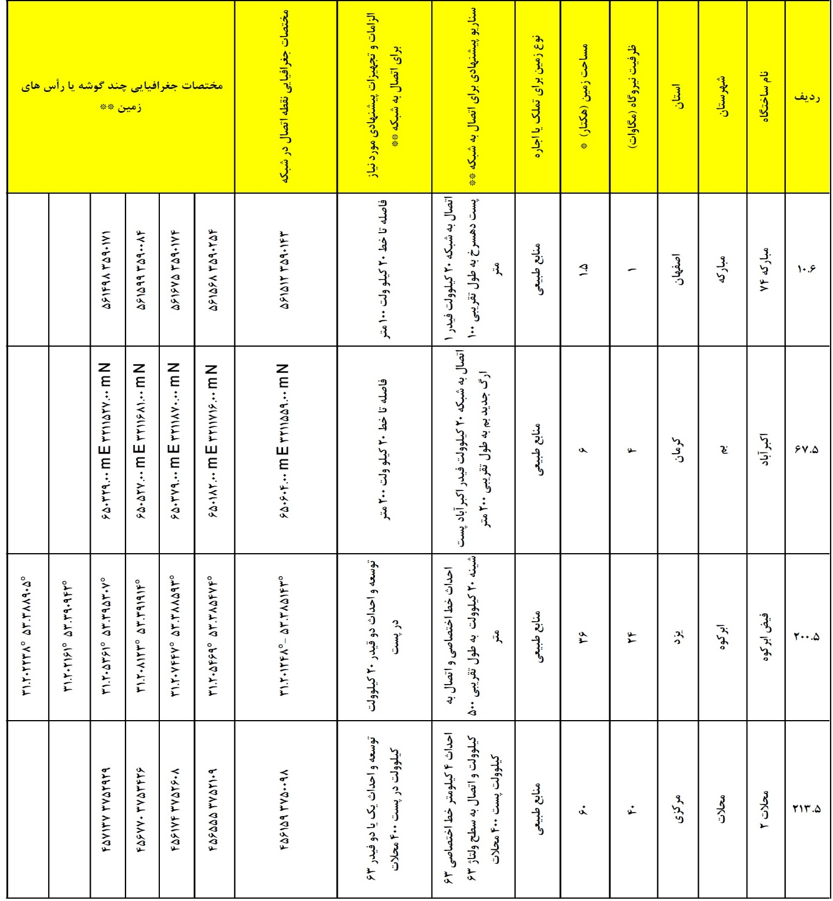
**) مختصات جغرافیایی معرفی شده در برخی موارد شامل پهنه‌ای است که بیش از ظرفیت مورد نیاز را پوشش می دهد، لازم است محدوده مناسبی (به ازای هر مگاوات 1.5 هکتار) در پهنه معرفی شده با هماهنگی با مراجع ذیصلاح استانی، برای استحصال میزان انرژی مورد نظر، توسط مناقصه گر انتخاب شود.
*) 'سناریوی پیشنهادی اتصال به شبکه' و 'الزامات و تجهیزات پیشنهادی مورد نیاز برای اتصال به شبکه' ارائه شده در جدول، سناریو و برآوردهای اولیه می باشد. بدیهی است که سناریوی واقعی اتصال به شبکه و الزامات و تجهیزات مورد نیاز واقعی مربوطه بر اساس مجوز اتصال به شبکه ای که مناقصه گر مکلف به اخذ آن بر اساس مطالعات مورد تایید شرکت برق منطقه مرتبط و یا شرکت توانیر (متناسب با ظرفیت نیروگاه) می باشد، تعیین خواهد شد.
فایل جزئیات تغییرات و KMZ مربوطه به پیوست ارائه شده است.

